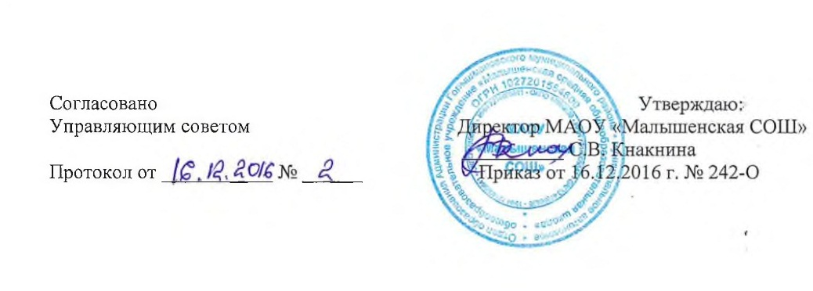

Положение о режиме занятий
МАОУ «Малышенская СОШ» и отделениях

1. Общие положения
1.1. Настоящее Положение разработано с учѐтом Федерального закона от 29 декабря 2012 № 273-ФЗ «Об образовании в Российской Федерации», «Санитарно-эпидемиологических правил и нормативов СанПиН 2.4.2.2821- 10», утверждѐнных Постановлением главного государственного санитарного врача РФ от 29 декабря 2010 № 189, Уставом школы
1.2. Настоящее Положение регулирует режим организации образовательного процесса и регламентирует режим занятий учащихся МАОУ «МАлышенская СОШ»
. 1.3. Временное изменение режима занятий возможно только на основании приказа, директора Школы.
2. Режим образовательного процесса
2.1. Организация образовательного процесса регламентируется учебным планом, годовым календарным графиком, расписанием учебных занятий, элективных курсов, внеурочной деятельности, расписанием звонков.
2.2. Учебный год в Школе начинается 1 сентября. Если этот день приходится на выходной день, то в этом случае учебный год начинается в первый, следующий за ним рабочий день. 2.3. Продолжительность учебного года составляет не менее 34 недель, в первом классе – 33 недели.
2.4. Учебный год составляют учебные периоды: в 1-9 х классах – четверти; в 10-11х классах – полугодия. Количество четвертей – 4, полугодий – 2.
2.5. При обучении по четвертям после каждого учебного периода следуют каникулы (четверти чередуются с каникулами).
2.6. Продолжительность учебного года, каникул устанавливается годовым календарным учебным графиком.
2.7. Обучение в Школе ведѐтся по 5-ти дневной учебной неделе.
2.8. Продолжительность урока во 2-11х классах составляет 45 минут.
2.9. В соответствии с требованиями «Санитарно-эпидемиологических правил и нормативов СаНПиН 2.4.2.2821-10» для облегчения процесса адаптации детей к требованиям общеобразовательного учреждения в 1х классах применяется ступенчатый метод постепенного наращивания учебной нагрузки: сентябрь, октябрь – 3 урока по 35 минут; ноябрь, декабрь – 4 урока по 35 минут; январь – май – 4 урока по 40 минут. В середине учебного дня• проводится динамическая пауза продолжительностью не менее 40 минут.
2.10. Учебные занятия организуются: в одну смену, начало занятий в 8.30
2.11. После каждого урока учащимся предоставляется перерыв не менее 10 минут. Для организации питания учащихся в режиме учебных занятий продолжительность перемены составляет не менее 20 минут.
2.11. Горячее питание учащихся осуществляется в соответствии с расписанием, утверждѐнным директором Школы по согласованию с Управляющим советом.
2.12. Расписание уроков составляется в соответствии с гигиеническими требованиями к расписанию уроков с учѐтом умственной работоспособности учащихся в течение дня и недели.

3. Режим каникулярного времени.
3.1. Продолжительность каникул в течение учебного года составляет не менее 30 календарных дней.
3.2. Продолжительность летних каникул составляет не менее 8 недель.
3.3. Для учащихся в первом классе устанавливаются в течение года дополнительные недельные каникулы.
4. Режим внеурочной деятельности.
4.1. Режим внеурочной деятельности регламентируется расписанием кружков и секций. 4.2. Время проведения экскурсий, походов, выходов с детьми на внеклассные мероприятия устанавливается в соответствии с рабочей программой и планом воспитательной работы.
4.3. Работа спортивных секций, кружков допускается только по расписанию, утверждѐнному директором Школы.

5. Заключительные положения
Настоящее Положение в ступает в силу с 16.12.2016 г.

